Migration: Emigration in die USA
Kapitel 1: Quellenarbeit

A: Plakat um 1879

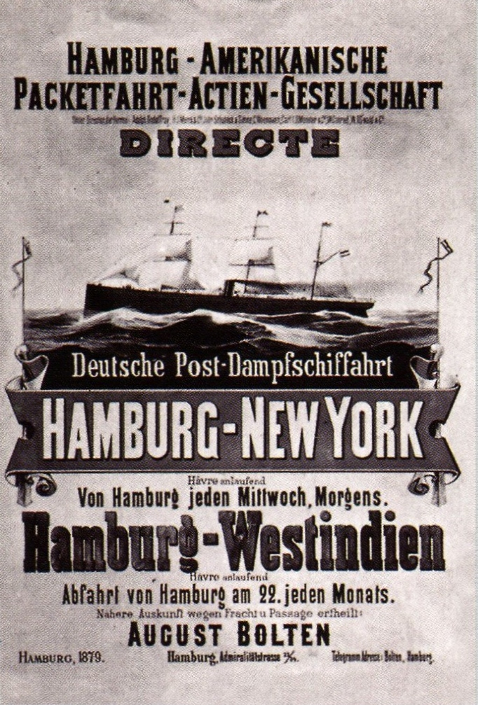

Plakat der HAPAG-Reederei um 1879. Public domain via Wikimedia Commons https://upload.wikimedia.org/wikipedia/commons/c/cc/HAPAG_Plakat_1879.jpg

Aufgaben:
- Betrachtet das Plakat und beschreibt in ganzen Sätzen möglichst genau, was ihr seht und was ihr lest. Folgende Fragen solltet ihr beantworten: Welche Informationen (Text und Bilder) könnt ihr dem Plakat entnehmen? Worum geht es? An wen richtet sich das Plakat? Von wem stammt es?
- Stellt euch vor, ihr lebt im Jahr 1879, möchtet nach Amerika auswandern und trefft an einer Plakatsäule auf dieses Plakat. Wie stellt ihr euch die Reise mit dem auf dem Plakat abgebildeten Schiff vor?
- Wie würdet ihr (in der heutigen Zeit) für eine Auswanderung nach Amerika werben? Nehmt Papier und Stifte und zeichnet ein modernes Amerika-Auswanderungs-Plakat!
B: Ein Reisebericht von 1868

«Das war 1868. Ich war neunzehn Jahre alt, und am 20. Juli sollte ich aus Hamburg abreisen.
Mit meinem Sack auf dem Rücken ging ich in Hamburg ins Auswandererhaus. Einen Krug voll Rum musste ich auch vom Wirt kaufen. Er sagte, sonst würde ich auf der See sterben. Sterben wollte ich nicht, denn ich war neunzehn Jahre alt und wollte nach Amerika. […] Abends elf Uhr kam der Polizist mit der Laterne. Ich zeigte ihm meinen Pass. […] Er sah uns freundlich an und sprach: Es muss sein. Jeder gibt zwei Dollars. – Weisst du, was ich glaube? Ich glaube, es war kein Polizist. Das Geld waren wir aber los. […]
Auf dem Schiff waren etwa vierhundert Menschen, meist Iren. Die Lebensmittel wurden gleich auf dem Deck verteilt: ein Pfund Zucker, ein Pfund Tee, weiter ein Pfund Reis, ein Pfund Kornmehl, ein Pfund Pökelfleisch, ein Pfund Kringel und Zwieback. Der war so hart, den mussten wir mit dem Hammer zerschlagen. Einige haben es auch mit der Hacke von ihrem Stiefel getan.
Die Iren waren gut vorbereitet und hatten sich kleine Beutel mitgebracht. Ich wusste von nichts und hatte mir keinen Beutel mitgebracht. So hielt ich meinen Hut hin. Da schütteten sie alles hinein. Was nicht passte, das fiel vorbei. So steckte ich die Taschen auch noch voll. […]
In der Küche war nur ein eiserner Ofen und dazu vierhundert Töpfe. Die sahen alle gleich aus. […] Da wurde viel gestohlen. Mein Pfund Fleisch hab ich immer gleich roh aufgegessen. Denn im Magen konnte es mir keiner stehlen. Nur die grössten Würmer habe ich vorher herausgeholt. Ich hatte schon zwei Tage nichts gegessen und auch am dritten Tag wurde mir mein Topf gestohlen. […] Von der Ehrlichkeit wird hierzulande kein Mensch satt. So nahm ich den ersten Topf, der aus der Küche kam und ass den Reis auf. Den leeren Topf warf ich über Bord. So hatte ich das bei den anderen gesehen. […]
Von den Läusen will ich auch noch erzählen. Das waren keine gewöhnlichen Läuse. Die waren so grosse, dass sechs von ihnen einen Hammel festhalten könnten.»

Sprachlich etwas vereinfacht, aus: Gilhoff, Johann: Jürnjakob Swehn: Der Amerikafahrer, Berlin, o. J., 19-30, aus: Weggehen – Ankommen. Migration in der Geschichte, Unterrichtsideen II, hrsg. vom Schülerwettbewerb Deutsche Geschichte um den Preis des Bundespräsidenten, Hamburg 2002, 25.

Aufgaben:

- Was erlebt Jürnjakob Swehn auf seiner Reise nach Amerika? Listet seine Erlebnisse der Reihe nach auf.

- Vergleicht nun eure Vorstellungen (Aufgabe A, 2) mit der Liste des Auswanderers. Gibt es Unterschiede? Welche Gründe könnt ihr für diese Unterschiede finden?

Lösungen

A. Dem Plakat lassen sich Informationen über die Schifffahrtgesellschaft und ihren Amerika-Fahrplan entnehmen. Das abgebildete Schiff ist ein frühes Dampfschiff.

B. Jürnjakob Swehn, Tagelöhnersohn aus Mecklenburg, wanderte im Jahre 1868 nach Amerika aus und wurde in Iowa Farmer. Sein Leben lang schrieb er Briefe an seinen alten Lehrer, die später in Buchform herausgegeben wurden. Er wanderte über Hamburg aus, ebenso wie fünf Millionen andere Menschen zwischen 1850 und 1934. Wie im Text deutlich wird, verbrachte er die Wartezeit in Hamburg in einer der typischen Auswandererherbergen. Der Aufenthalt der Durchreisenden, die z. T. mehrere Wochen blieben hatte für Hamburg grosse wirtschaftliche Bedeutung.

Erlebnisse des Jürnjakob Swehn:
1. Station: Auswandererhaus in Hamburg muss vom Wirt einen Krug voll Rum kaufen, muss einem angeblichen Polizisten 2 Dollars bezahlen
2. Station: Schiff Lebensmittel werden verteilt, Jürnjakob hat keine Beutel bei sich, steckt sich die Nahrungsmittel in den Hut und in die Taschen, wobei etliches verloren geht
3. Station: Auf hoher See es wird viel gestohlen, seine Fleischration isst Jürnjakob deswegen immer gleich roh auf (trotz der Würmer), am dritten Tag wird ihm sein Topf für die Essensration gestohlen, er stiehlt selbst den Topf eines anderen und wirft diesen dann über Bord

Gegenüber dem Werbeplakat, in dem Professionalität und Modernität der Schifffahrtsgesellschaft betont werden, zeigt der Bericht des Jürnjakob die Strapazen und Risiken der Reise und die Probleme der Auswanderinnen und Auswanderer, die sich durch Unwissenheit und Unerfahrenheit ergaben.

